2015年“世界艾滋病日”主题确定

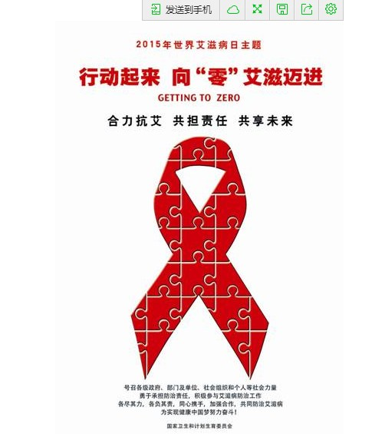
2015年12月1日是第28个“世界艾滋病日”。国务院防治艾滋病工作委员会办公室（简称国艾办）经研究确定，今年活动主题仍是“行动起来，向‘零’艾滋迈进”（英文主题为Getting to Zero），副标题为“合力抗艾，共担责任，共享未来”。意在号召各级政府、部门及单位、社会组织和个人等社会力量都要勇于承担防治责任，积极参与艾滋病防治工作，各尽其力，各负其责，同心携手，加强合作，共同防治艾滋病，为实现健康中国梦努力奋斗。（性艾中心宣传教育与信息室 国艾办）

